***Diseño de Software e***

***Integración de Sistemas***

**INTEGRACIÓN DE SISTEMAS EMPRESARIALES**

**AVANZADO**

**LABORATORIO N° 01**

**Instalación de ODOO**

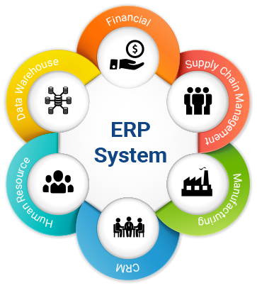

|  |  |  |  |  |  |  |
| --- | --- | --- | --- | --- | --- | --- |
| ***Alumno(s):*** | ***PALO ROSAS JESUS ABDON*** | | | | ***Nota*** | |
| ***Grupo:*** | ***B*** | | | ***Ciclo: VI*** | | |
| ***Criterio de Evaluación*** | | ***Excelente (4pts)*** | ***Bueno***  ***(3pts)*** | ***Requiere mejora***  ***(2pts)*** | ***No acept.***  ***(0pts)*** | ***Puntaje Logrado*** |
| Identifica los requisitos para la instalación de  ODOO | |  |  |  |  |  |
| Instala el software ERP ODOO en un servidor Windows Server 2012 | |  |  |  |  |  |
| Instala el software ERP ODOO en un servidor Linux Ubuntu | |  |  |  |  |  |
| Verifica el funcionamiento correcto del software ERP ODOO | |  |  |  |  |  |
| Es puntual y redacta el informe adecuadamente | |  |  |  |  |  |

**Laboratorio 01: Instalación de ODOO**

**Objetivos:**

Al finalizar el laboratorio el estudiante será capaz de:

* Identificar los requisitos en un servidor Windows/Linux para instalar el software ERP ODOO
* Instalar el software ERP ODDO en un servidor Windows 2012
* Instalar el software ERP ODDO en un servidor Linux Ubuntu Server

**Seguridad:**

* Ubicar maletines y/o mochilas en el gabinete del aula de Laboratorio.
* No ingresar con líquidos, ni comida al aula de Laboratorio.
* Al culminar la sesión de laboratorio apagar correctamente la computadora y la pantalla, y ordenar las sillas utilizadas.

**Equipos y Materiales:**

* Una computadora con:
* Windows 7 o superior
* Conexión a la red del laboratorio
* Software de virtualización (Opcional)
* Instalador del software ODOO

* Máquinas virtuales:
* Windows Server 2012 – Plantilla (Opcional)
* Ubuntu Server V17 – Plantilla (Opcional)

**Procedimiento:**

**Lab Setup**

1. **Creación del equipo virtual** 
   1. Encender el equipo
   2. Abrir el software VMWare Workstation.
   3. Abrir la plantilla **Windows Server 2012– Plantilla**
   4. Crear un clon de la máquina virtual anterior con el nombre: **ODOO** en la carpeta: **E:\C15-ISEA\ODOO**
   5. Verifique que el clon tenga 4 GB de memoria RAM y adaptador de Red en modo NAT 1.6. Iniciar el clon anterior.
      1. Usuario: **Administrador**
      2. Clave: **DSISTecsup2**
   6. Asegúrese de tener instalado y actualizado el software **VMWare Tools** y **Chrome**
   7. Asigne como nombre al equipo **ODOO-SERVER**
   8. Asigne el servidor como miembro del grupo de trabajo: **C15-ISEA-ERP**
2. **Instalación del software ERP – ODOO en Windows** 
   1. Copie el archivo de instalación del software ODOO al escritorio del equipo virtual **odoo_11.0.latest.exe**
   2. Inicie el proceso de instalación (Doble clic al archivo anterior)

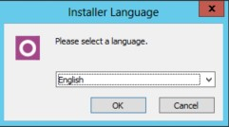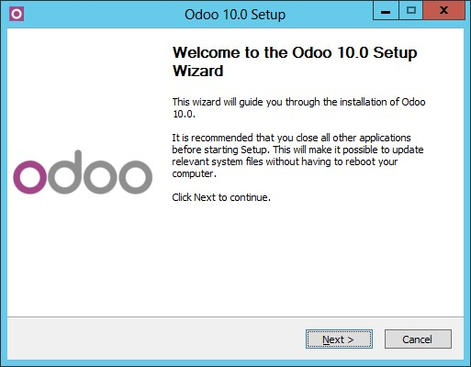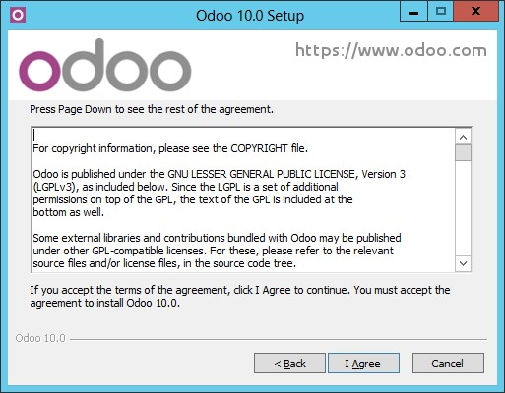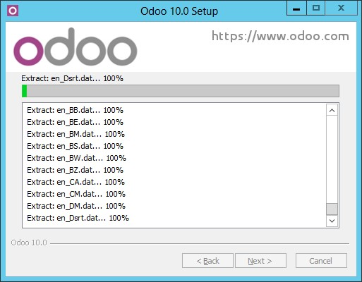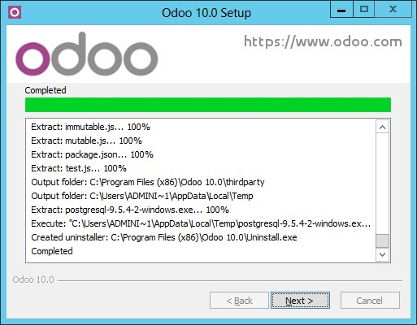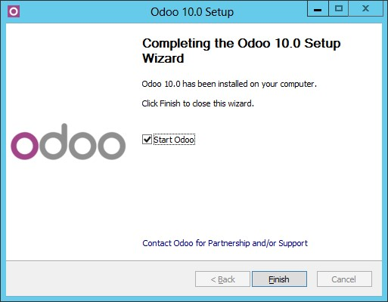

* 1. Complete los datos del formulario. Clic en “**Create database**”

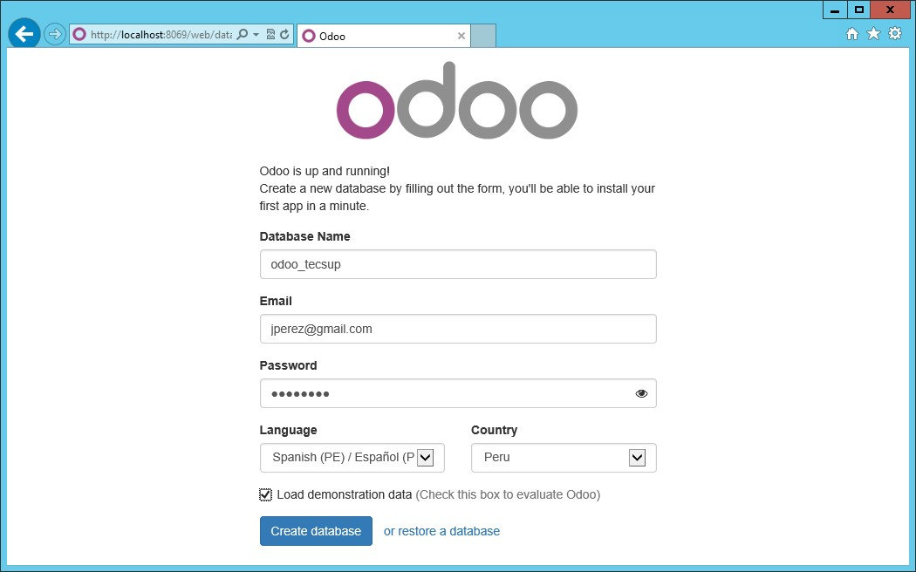

* 1. Desde el navegador **Google** **Chrome** acceder al URL: [**http://localhost:8069/web.**](http://localhost:8069/web)

Identifíquese con los datos que utilizó en el paso anterior

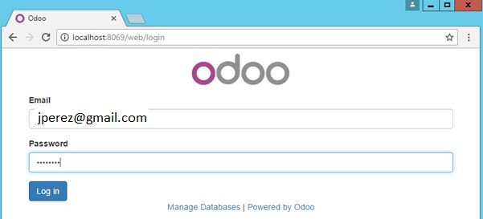

* 1. Verifique que tenga acceso al portal de **ODOO**. Clic en **Apps** para visualizar las aplicaciones que se tienen disponibles en **ODOO**

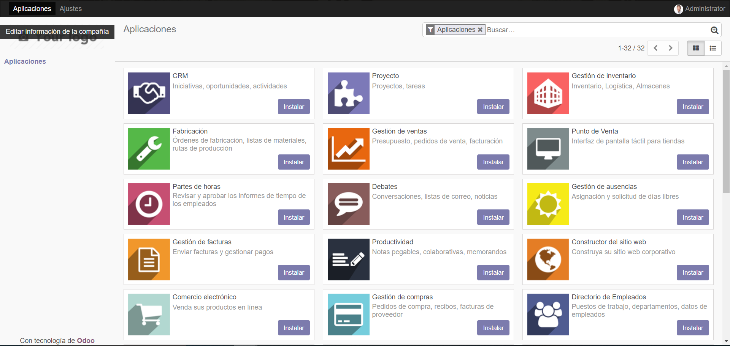

* 1. Instale el programa **PgAdmin** en el Servidor. Ingrese a la herramienta y conéctese a la base de datos **PosgreSQL**:

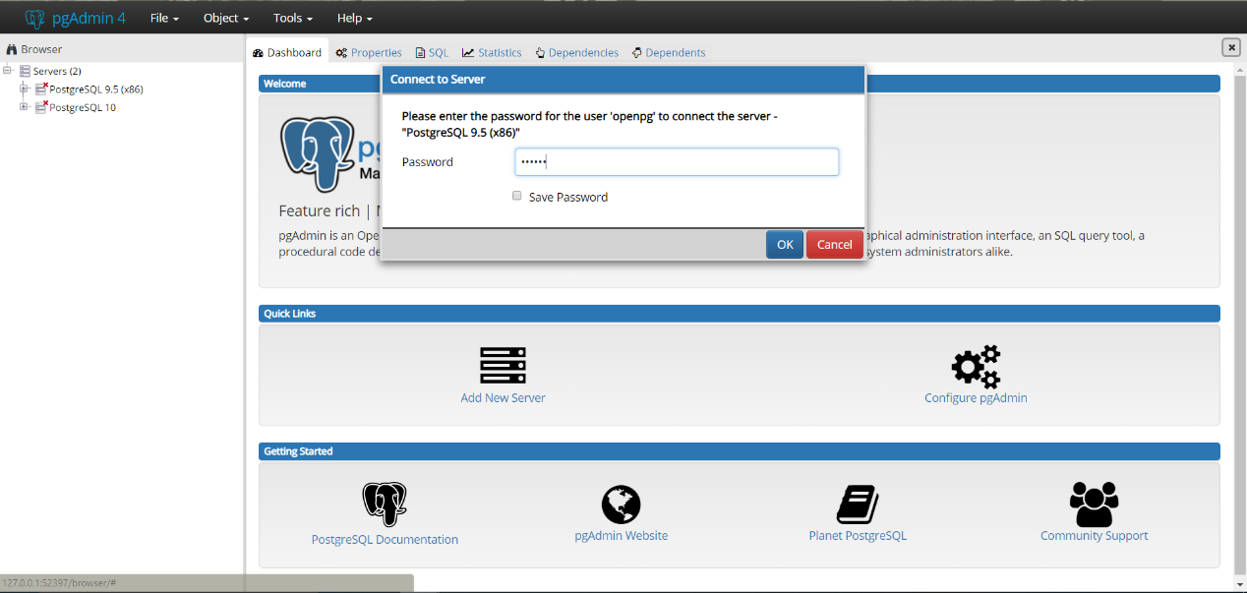

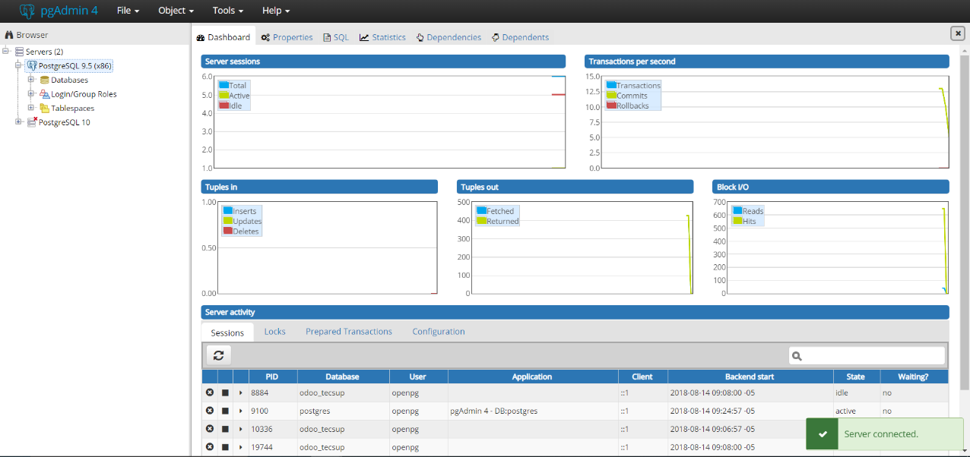

1. **Instalación del software ERP – ODOO en Linux Ubuntu** 
   1. Inicie el equipo virtual **Ubuntu Server – Plantilla**
   2. Inicie sesión con la cuenta de usuario: **ubuntu**, clave: **tecsup** 3.3. Actualizar el sistema de Ubuntu:

**$ sudo apt-get update $ sudo apt-get upgrade**

* 1. Accederemos como el usuario root para ejecutar el servidor ODOO

**$ sudo su**

* 1. Instalar ODOO Server añadiendo su repostorio

**$ wget -O - https://nightly.odoo.com/odoo.key | apt-key add**

**$ echo "deb http://nightly.odoo.com/11.0/nightly/deb/ ./" >>**

**/etc/apt/sources.list.d/odoo.list**

**$ apt-get update && apt-get install odoo**

* 1. Comprobar la instalación

**$ service odoo start $ service odoo status**

* 1. Adicionar interfaz gráfica:

**$ sudo apt-get install --no-install-recommends ubuntu-desktop**

**$ startx**

* 1. Abrir ventana terminal de comandos:

(**CTRL + ALT + T**).

Clic derecho en el icono de **xterm**  **Lock to Launcher**

* 1. Instalar Google Chrome

**$ sudo wget** [**https://dl.google.com/linux/direct/google-chromestable_current_amd64.deb**](https://dl.google.com/linux/direct/google-chrome-stable_current_amd64.deb)

**$ sudo dpkg –i google-chrome-stable_current_amd64.deb**

**(Si fuese necesario instalar dependencias ejecute los siguientes comandos)**

**$ sudo apt-get –f install**

**$ sudo dpkg –i google-chrome-stable_current_amd64.deb**

* 1. Iniciar Google Chrome

**$ /opt/google/chrome/chrome**

* 1. Anclar Chrome en el panel Launcher. Clic derecho en Chrome  **Lock to Launcher**

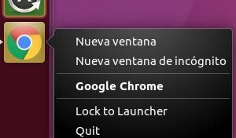

1. **Acceder al software ERP – ODOO en Linux Ubuntu** 
   1. Ingrese el siguiente url en el navegador Google chrome en Ubuntu:

**http://localhost:8069**

* 1. Crear una base de datos en ODOO

4.3.

Espere que finalice la creación de la base de datos y se muestre el portal de ODOO:

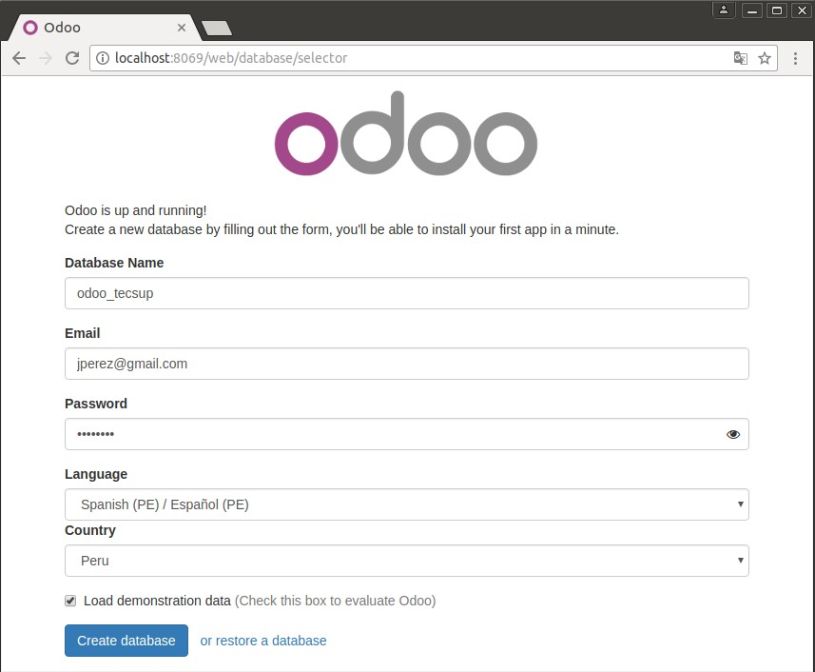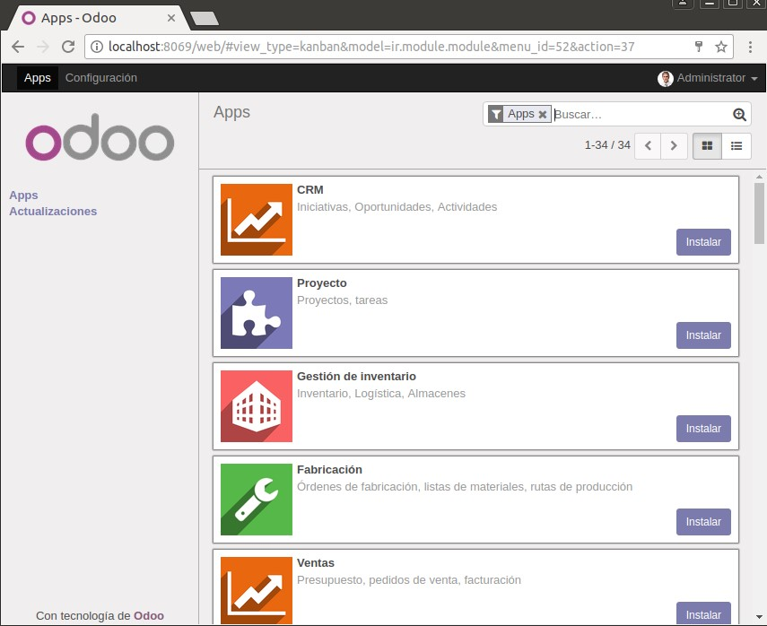

1. **Finalizar la sesión**
   1. Apagar el equipo virtual
   2. Apagar el equipo

**Tarea:**

1. Complete la siguiente tabla sobre los principales módulos disponibles en **ODOO**:

|  |  |  |
| --- | --- | --- |
| **Nro** | **Nombre de Módulo** | **Descripción** |
| 01 | CRM | Módulo que permite obtener un panorama de la empresa y recoger información para una buena toma de decisiones, usando informes en tiempo real y diagramas de flujo que se pueden compartir. |
| 02 | Proyecto | Módulo para la organización de empleados y planificación de tareas. También supervisa la carga de trabajo y estado de las tareas individuales |
| 03 | Gestión de Inventario | Módulo de gestión de almacenes. Ofrece un eficiente sistema de inventario de doble entrada junto con un sistema de trazabilidad de existencias y suministros. |
| 04 | Punto de Venta | Módulo de ventas online y offline. Controla en tiempo real la gestión de adquisiciones e inventario. |
| 05 | Constructor de Sitios Web | Módulo para montar un sitio web con diversas funcionalidades que se pueden añadir a medida que el negocio crezca, como: empleos, comercio electrónico, portal para clientes, eventos, etc. |

1. Complete la siguiente tabla sobre los principales productos **ERP** disponibles en la actualidad:

|  |  |  |  |
| --- | --- | --- | --- |
| **Nro** | **Software ERP** | **Proveedor** | **Descripción** |
| 01 | SAP All in One | SAP | Es el ERP más utilizado entre las grandes empresas. Antes conocido como SAP R/3, se considera un valor seguro dada su potencia, lo que convence a las grandes multinacionales que tienen recursos para su implantación y pueden asumir importantes costes de formación a usuarios para poder dominar una herramienta muy compleja. |
| 02 | Oracle EBS | Oracle | Oracle E-Business Suite es el segundo ERP más utilizado a nivel mundial, también llamado Oracle Applications ya que integra diferentes productos de la misma casa, que es a su vez el primer fabricante de soluciones informáticas de negocio de distinto tipo. |
| 03 | Microsoft Dynamics NAV | Microsoft | Dynamics NAV ofrece una garantía total en sectores relacionados con la producción y la distribución, siendo este tipo de compañías las que más utilizan el sistema en Europa, independientemente de su tamaño. |

**Observaciones y Conclusiones:**

Indicar las conclusiones que llegó después de los temas tratados de manera práctica en este laboratorio.

* Se descargó el instalador de Odoo desde la página principal. La versión usada es 11.0.
* Se instalo el componente All in One que incluye el servidor de Odoo y la base de datos PostgreSQL.
* Se configuró la conexión de la base de datos PostgreSQL localmente, usando el puerto 5432 y asignando un usuario y contraseña.
* Luego de iniciar Odoo, ingresamos por el puerto 8069 para crear una base de datos. Odoo solicita un nombre para la bd, un correo, una contraseña y especificar la localidad e idioma.
* Luego de acceder al portal de Odoo, usando las credenciales creadas durante la instalación, se nos muestra las aplicaciones disponibles para instalar y usar.
* Instalamos pgAdmin para poder gestionar la base de datos PostgreSQL que creamos con Odoo.
* Odoo ofrece miles de módulos para usar con distintos fines, ya sea la gestión de una empresa, marketing, programación, sitios web, etc.
* Odoo también ofrece aplicaciones hechas por la comunidad, algunas de pago y otras gratis.
* Las aplicaciones de Odoo pueden trabajar independientemente o integrarse entre varios módulos para ofrecer un panorama más completo de administración.

***Pág.***